



信息学院软件工程系

《计算机网络》实验报告

**题　　目 实验五　CISCO IOS 路由器基本配置**

**班　　级 软件工程2018级2班**

**姓　　名 陈渝璇**

**学　　号 24320182203181**

**实验时间 2020年4月8日**

**2020 年 4 月 8 日**

# 实验目的

使用 Router eSIM v1.1 模拟器来模拟路由器的配置环境；使用 CCNA Network Visualizer 6.0 配置静态路由、动态路由和交换机端口的 VLAN（虚拟局域网）。

# 实验环境

Windows10

工具：Router_eSIM_v11

CCNA Network Visualizer 6.0。

# 实验结果

1.使用 Router eSIM v1.1 模拟器来模拟路由器的配置环境

查看可以使用的指令

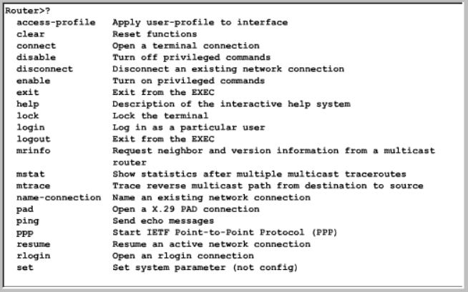

enable指令，超级用户模式，再进入全局配置模式

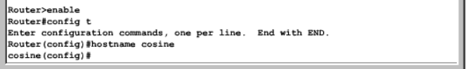

路由器一些常规的配置：

用hostname更改路由器名字



设置当日标题消息的命令banner motd

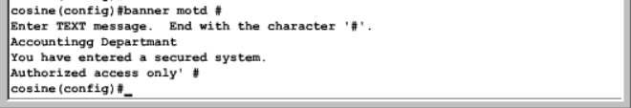

在路由器内建立一个IP地址的映射表，静态指定机器名与ip地址的映射关系

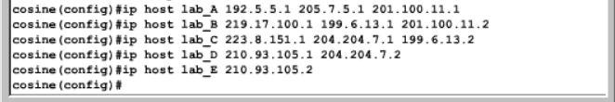

对路由器的各个接口进行配置

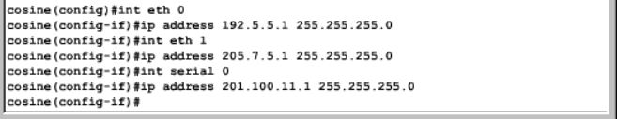

为s0 设置Clock Rate，从拓扑图可以知道，s0端口是DCE的

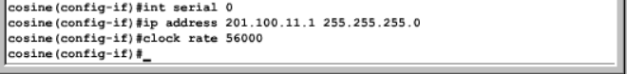

用show来查看串口的配置情况，可见接口没有打开。发现是管理员手动关闭的

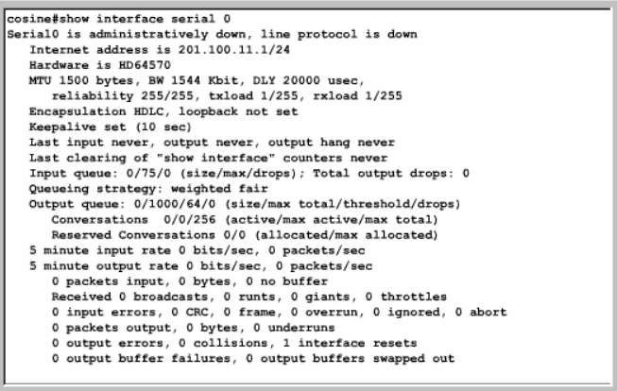

把该端口打开

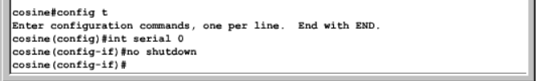

用show再次查看，发现已经打开了。接口工作正常

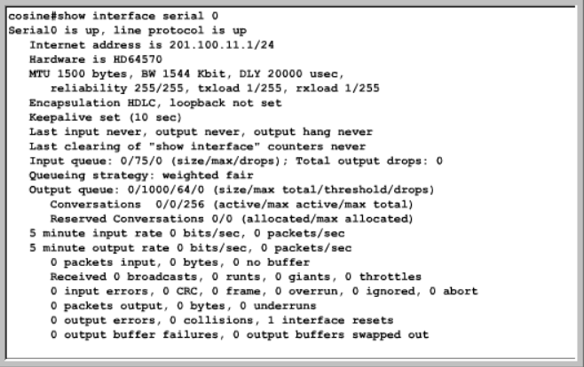

把E0和E1端口也打开

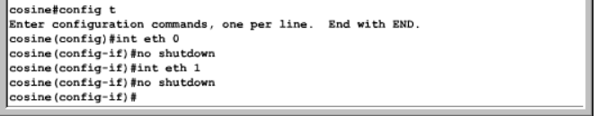

2.使用 CCNA Network Visualizer 6.0 配置静态路由、动态路由和交换机端口的 VLAN（虚拟局域网）

配置静态路由：

将实验设备在模拟器按照拓扑图链接

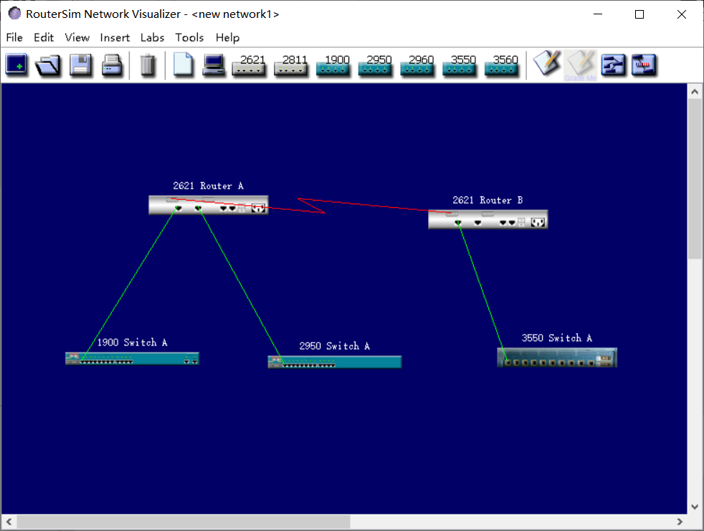

静态路由配置之前的工作：

配置路由器各个端口的IP地址，用命令no shutdown激活端口

配置routerA，并查看路由表

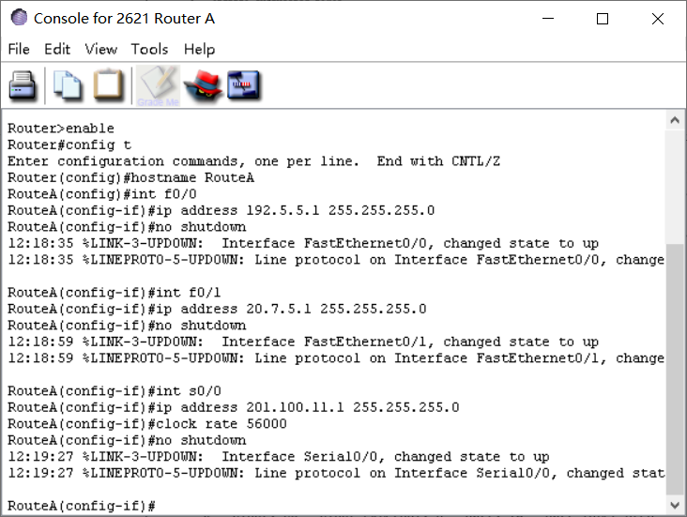

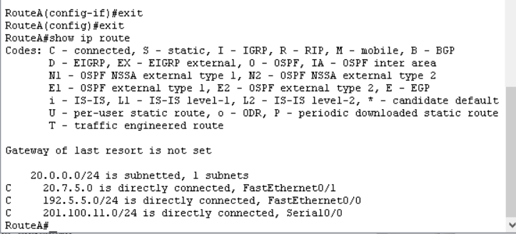

配置RouteB

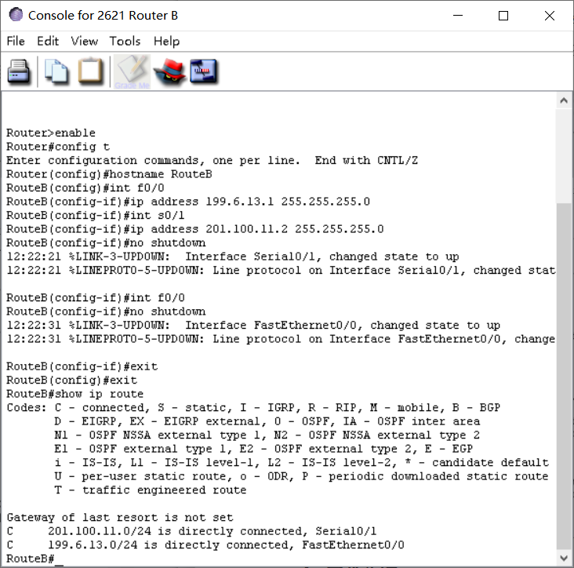

在RouterA上查看和RouterB是否连通，发现没有连通

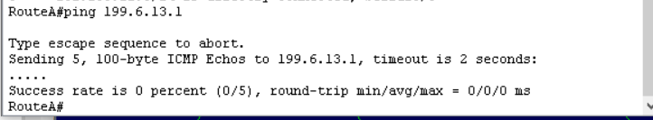

配置好静态路由，再次检查A与B是否连通

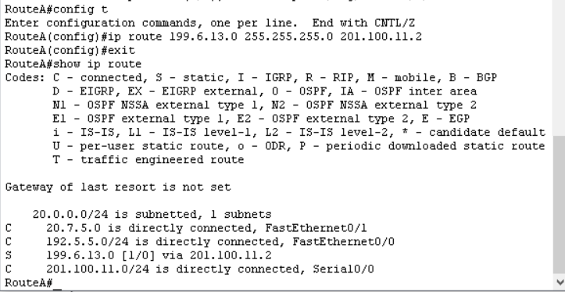

成功！

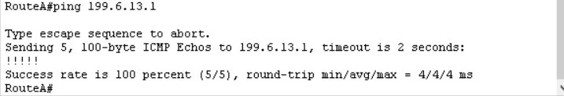

配置动态路由，建立拓扑图

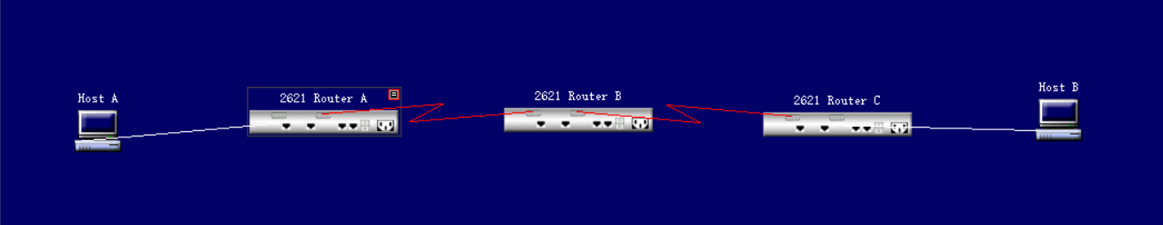

配置RIP协议：

RouterA：

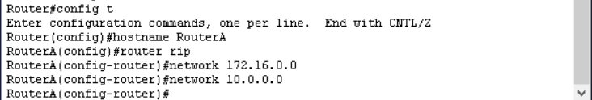

RouterB：



RouterC:



查看RIP协议的路由信息

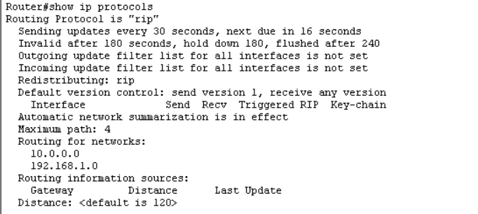

3.配置交换机端口的 VLAN

·实例1

构建好拓扑图

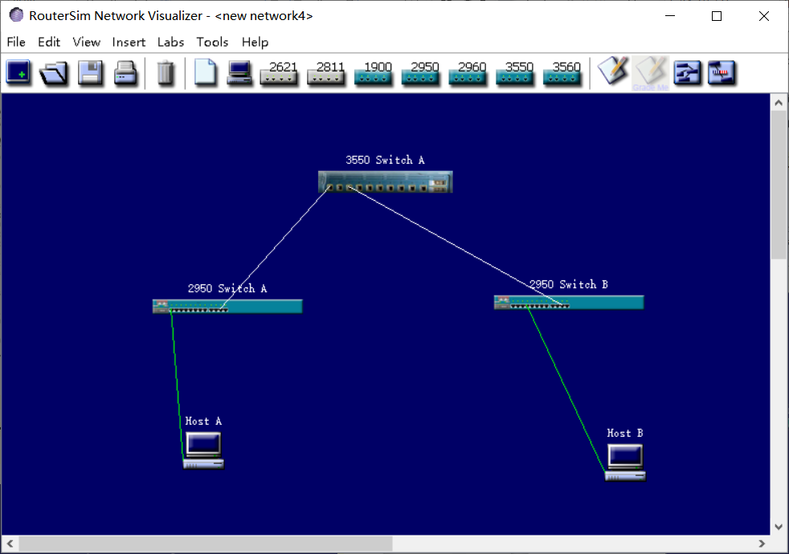

设置VTP域

3550 SwitchA服务模式：

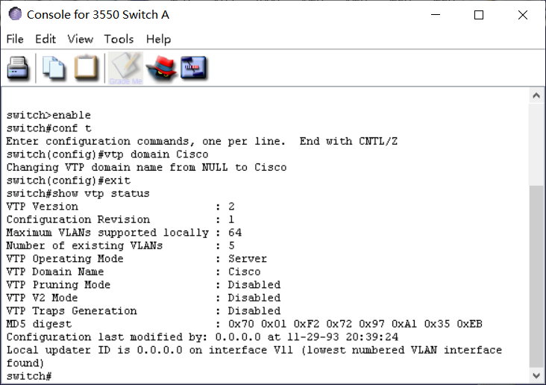

2950 SwitchA，客户模式:

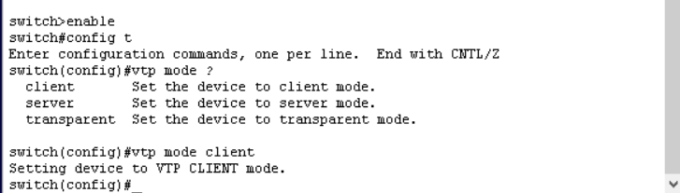

2950 SwitchB，客户模式:

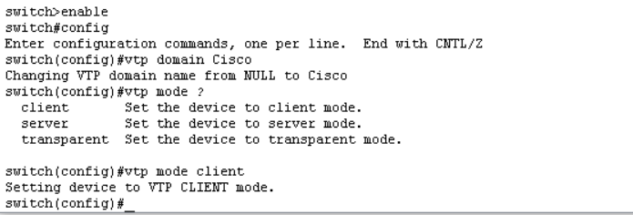

配置Trunk

3550 SwitchA，将服务端交换机的F0/1和F0/3端口配置为Trunk端口，并用802.1q封装。

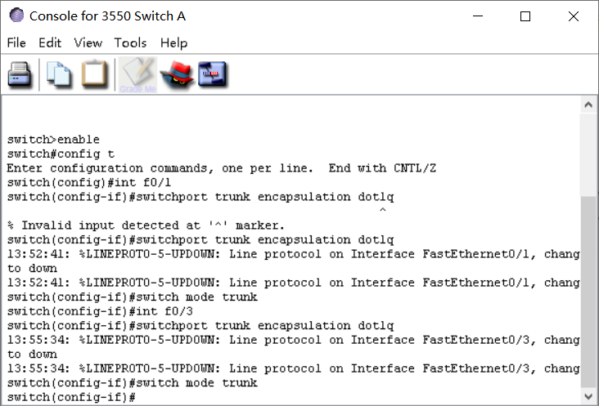

2950 SwitchA

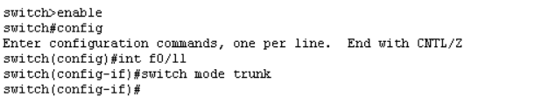

2950 SwitchB



创建VLAN并且验证

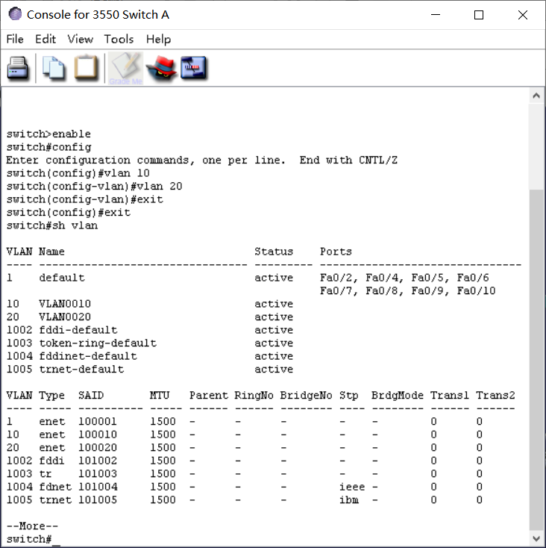

2950A加入vlan 10 2950B加入vlan 20





配置第三层交换机，服务交换机设置vlan的接口ip地址，并且启用路由

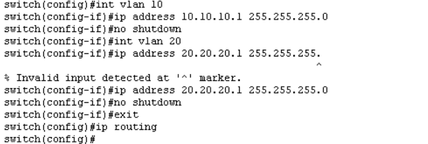

配置各交换机的管理地址

服务机

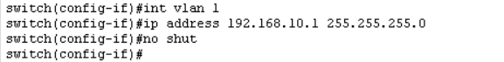

客户机

2950A

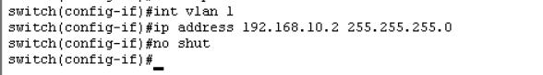

2950B

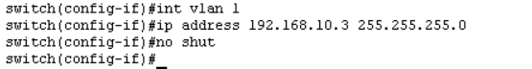

配置两台主机Host A和Host B

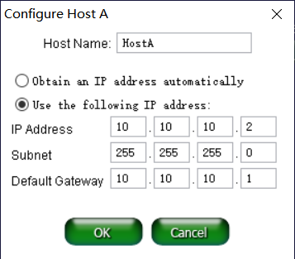

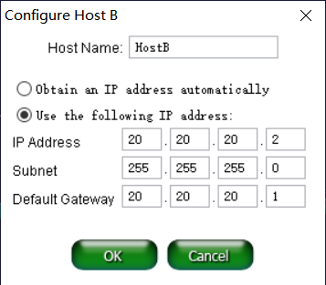

检测

服务机ping两台客户机

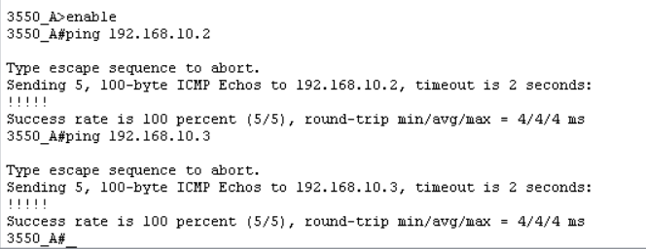

主机A ping主机B

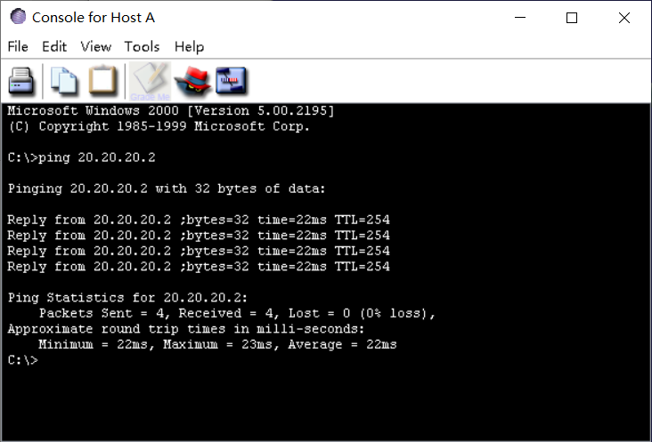

·实例2 实现VLAN跨越多个交换机及不同VLAN之间的通信

构建拓扑图

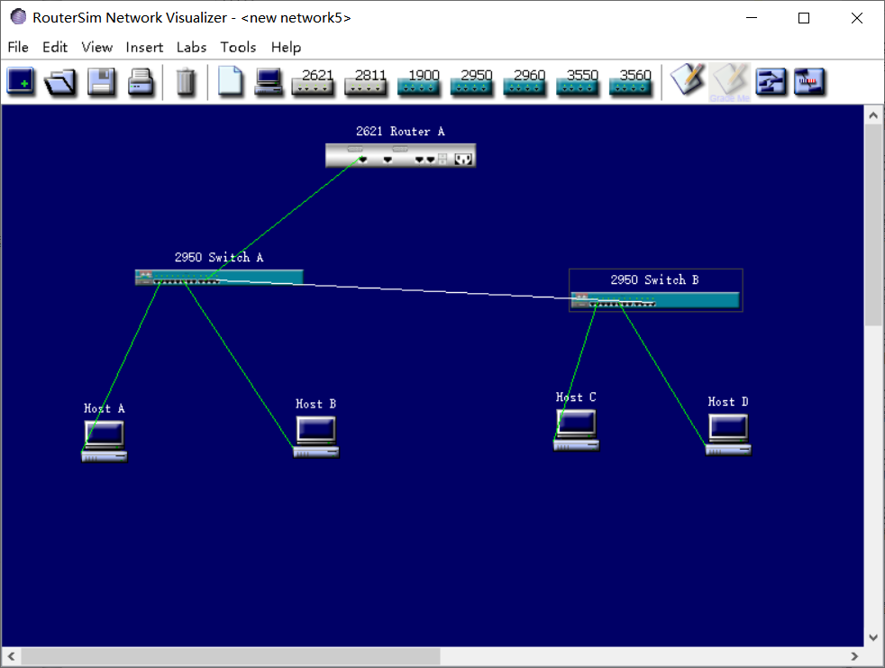

配置VTP

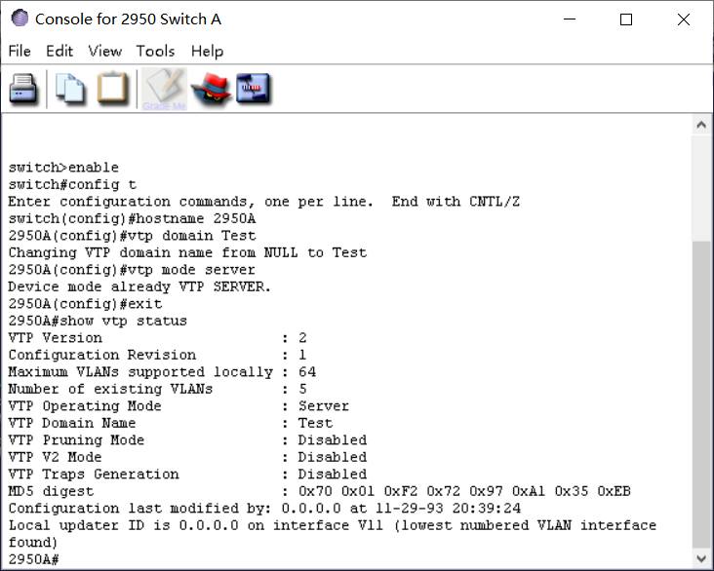

启动Trunk

2950A

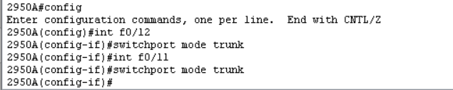

2950B

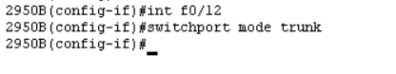

创建VLAN

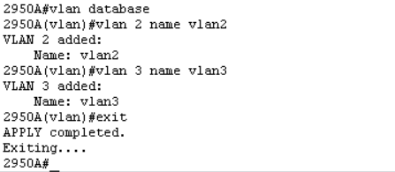

分配端口到VLAN

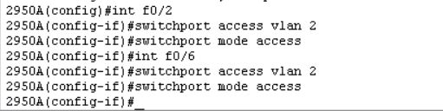

验证

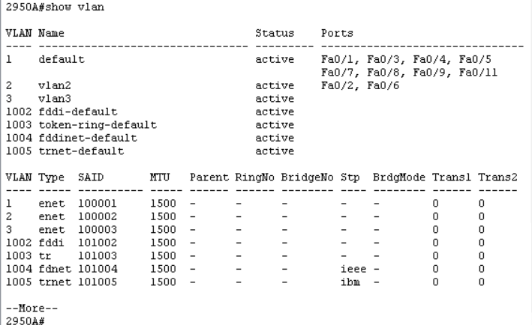

设置2950B为客户模式

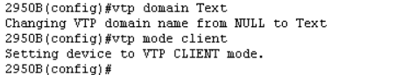

将2950B的端口加入VLAN并且验证

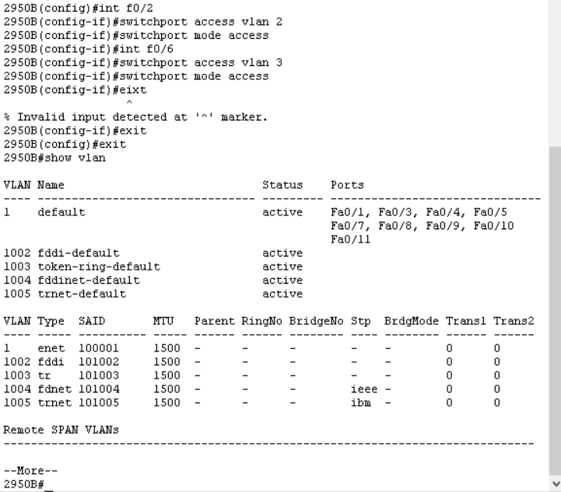

配置VLAN之间的路由

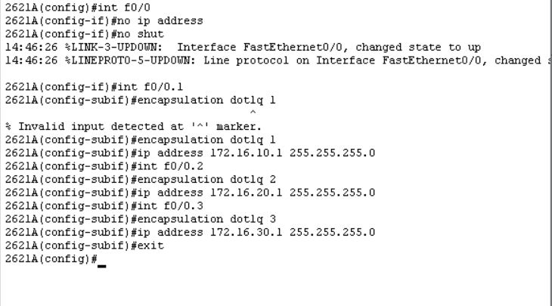

配置主机ABCD

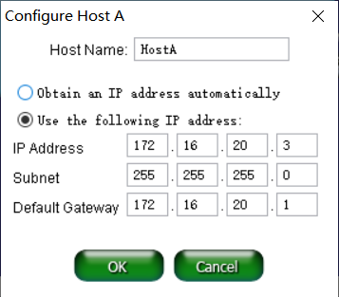

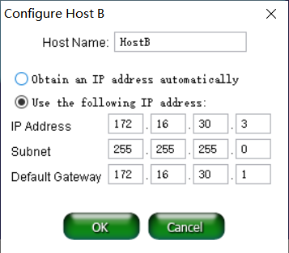

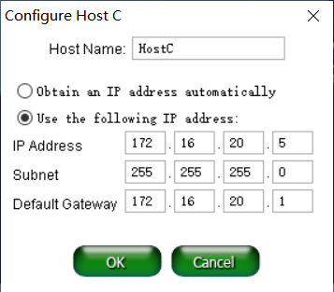

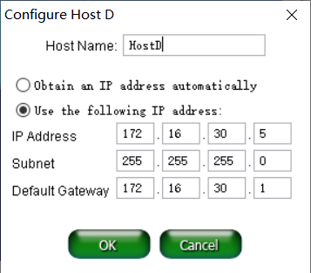

检验，结果为成功！

在属于VLAN 2的Host上ping172.16.20.1

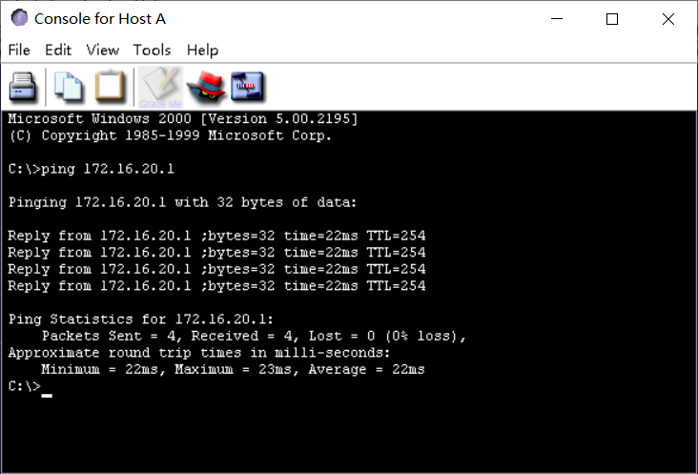

在属于VALN 3的Host C上ping172.16.30.1

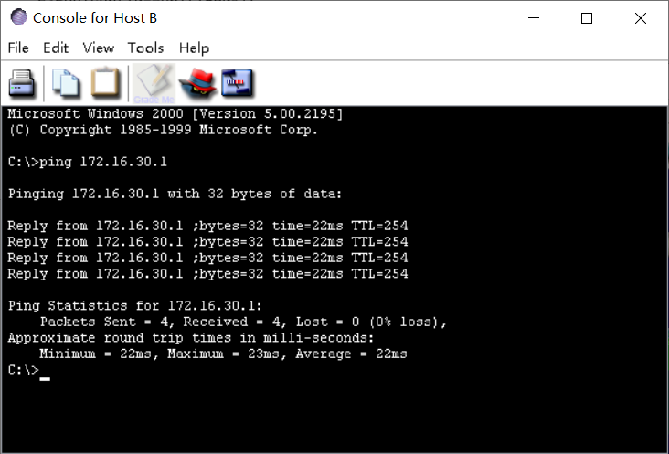

在Host A上ping Host B：

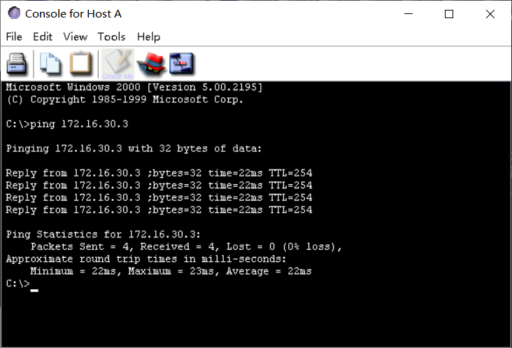

早HostC上ping HostD

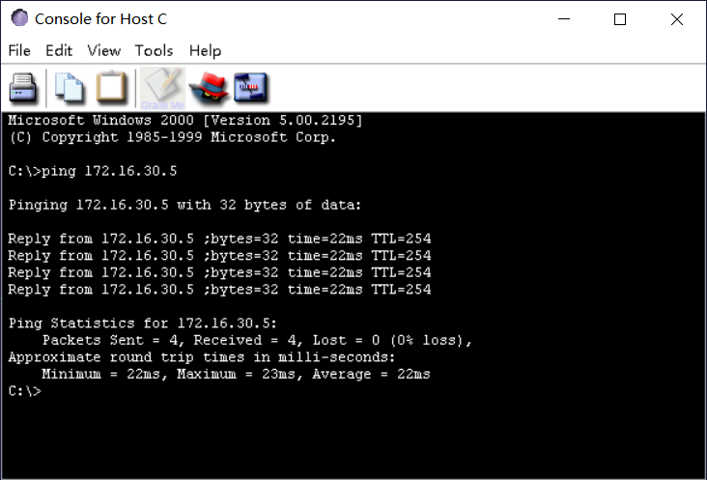

# 实验总结

学习了如何使用Router eSIM v1模拟器及CCNA Network Visualizer 6.0软件使用方法与用途。配置静态路由、动态路由和交换机端口的VLAN的方法。对于路由器先进入到端口，然后设置对应的IP地址，只有DCE能设置clock rate，其他的的会报错。配置静态路由与动态路由还是有些许不一样的地方，动态路由部分仍然较为模糊。在VLAN中，需要细心一些。如果能够ping成功，则说明连接成功。